Консультация для родителей

«ГТО в дошкольном возрасте»
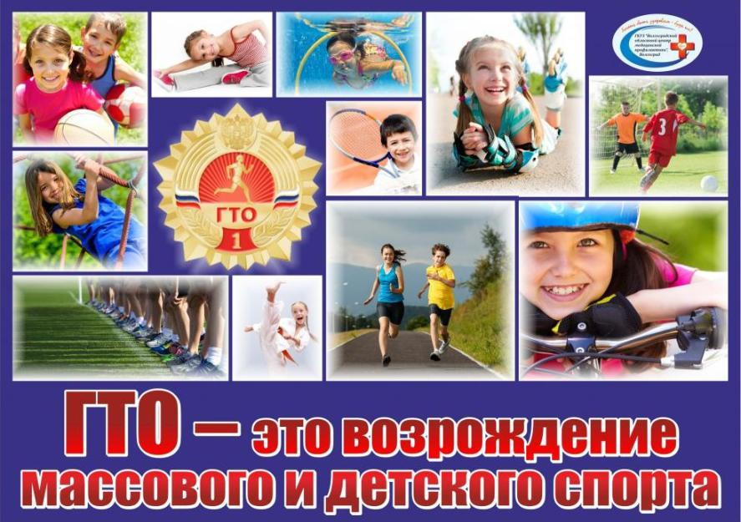

С 2014 года Указом Президента Российской Федерации N 172. В целях дальнейшего совершенствования государственной политики в области физической культуры и спорта, создания эффективной системы физического воспитания, направленной на развитие человеческого потенциала и укрепление здоровья населения было предложено воссоздать систему ГТО в новом формате с современными нормативами, которые будут соответствовать уровню физического развития каждой возрастной категории.
Николай Валуев, чемпион мира по версии Всемирной боксерской ассоциации WBA сказал, что детские сады должны стать фундаментом, на котором мы будем приобщать детей к здоровому образу жизни и спорту. Свои первые значки ГТО ребята должны получать именно в дошкольных образовательных учреждениях. Для «ясельной группы» ГТО достаточно придумать «Веселые старты». В них не должно быть проигравших.
Дети - подражатели. Если один ребенок получит значок, то остальные также захотят его получить. И мы должны помогать им достичь желаемой цели.

Почему ГТО стоит прививать, именно, начиная с дошколят?

Физическое развитие ребенка – это, прежде всего двигательные навыки. Координацию движений определяют развитием мелкой и большой моторики.
- Именно в дошкольном возрасте закладывается основа для физического развития, здоровья и характера человека в будущем. Этот период детства характеризуется постепенным совершенствованием всех функций детского организма. Ребенок этого возраста отличается чрезвычайной пластичностью.
- Для развития координации движений сенситивным является старший дошкольный возраст. Именно в это время ребёнку следует приступать к занятиям гимнастикой, фигурным катанием, балетом и т. п.
- Дошкольный период - период самого активного развития ребенка, в двигательном, так и в психическом развитии.
- С точки зрения же психологов, динамика физического развития неразрывно связана с психическим и умственным развитием.
Всероссийский физкультурно-спортивный комплекс «Готов к труду и обороне» (ГТО) – полноценная программная и нормативная основа физического воспитания населения страны, нацеленная на развитие массового спорта и оздоровление нации. Комплекс ГТО предусматривает подготовку к выполнению и непосредственное выполнение населением различных возрастных групп (от 6 до 70 лет и старше) установленных нормативных требований по трем уровням трудности, соответствующим золотому, серебряному и бронзовому знакам отличия «Готов к труду и обороне» (ГТО).
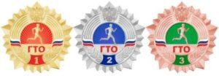
И первая ступень Физкультурно-спортивного комплекса приходится на возраст подготовительной группы дошкольников. Двигательная активность ребенка и его развитие – это принцип естественного воспитания ребенка, и ГТО весьма органично вписывается в данный процесс, в качестве завершающего фактора. Участие в мероприятиях ГТО повышает интерес к физической культуре и здоровому образу жизни, как детей, так и взрослых. Подготовка и участие в сдаче норм ГТО позволит создать условия для укрепления здоровья детей, воспитания волевых качеств, развития стремления к победе и уверенности в своих силах.

Документы на официальном сайте ГТО ВФСК «Готов к труду и обороне» www.gto.ru

Нормативная документация
− Указ Президента Российской Федерации от 24 марта 2014 г. № 172 «О Всероссийском физкультурно-спортивном комплексе «Готов к труду и обороне» (ГТО)»

− Постановление Правительства Российской Федерации от 11 июня 2014 № 540 «Об утверждении Положения о Всероссийском физкультурно-спортивном комплексе «Готов к труду и обороне» (ГТО)»
− Распоряжение Правительства Российской Федерации от 30 июня 2014 № 1165-р об утверждении плана мероприятий по поэтапному внедрению Всероссийского физкультурно-спортивного комплекса «Готов к труду и обороне» (ГТО)
− Приказ Минспорта России от 08 июля 2014 № 575 "Об утверждении государственных требований к уровню физической подготовленности населения при выполнении нормативов Всероссийского физкультурно-спортивного комплекса "Готов к труду и обороне» (ГТО)"
− Методические рекомендации по организации проведения испытаний (тестов), входящих во Всероссийский физкультурно-спортивный комплекс «Готов к труду и обороне» (ГТО) и по выполнению видов испытаний (тестов), входящих во Всероссийский физкультурно-спортивный комплекс «Готов к труду и обороне» (ГТО)
Твои 5 шагов до знака:

1. Регистрация на сайте www.gto.ru
2. Заявка на выполнение
3. Получение медицинского допуска
4. Выполнение испытаний
5. Вручение знака отличия в торжественной обстановке

Какие документы принести в центр тестирования ГТО?
1. Заявка на выполнение испытаний
2. Согласие на обработку персональных данных
3. Документ, удостоверяющий личность
4. Медицинскую справку врача
5. Фотографию 3*4 (1 шт.)

Адрес Центра тестирования ГТО Шелеховского района: город Шелехов микрорайон 1, дом 44, (здание ДЮСШ «Юность») тел. 4-66-37

